Управление культуры и туризма Администрации Тес-Хемского кожууна
Тес-Хем кожуун чагыргазынын культура эргелели
________________________________________________________________
с. Самагалтай, ул.Кунаа 49, тел. 8 (394)38 21-1-30, teskult@mail.ru

исх.№ от « 02» января 2016 г.
вх. №__________от «__ _»_________2016 г.

Справка о проведенных мероприятиях для неорганизованных детей учреждениями культуры Тес-Хемского кожууна

МБУК КДК им.К.Баазан-оола с.Самагалтай

29 декабря 2015 года в КДК им. К.Баазан-оола состоялся утренник для детей не посещающих детские сады. Праздник начался со сценки «Алдын кушкаш» работников дома культуры. Дети, а также их родители были очень довольны. Все дети очень охотно рассказывали Деду Морозу свои стихотворения и получали сладкие призы. Охват составил 280 посетителей, из них дети 165 посетителей.

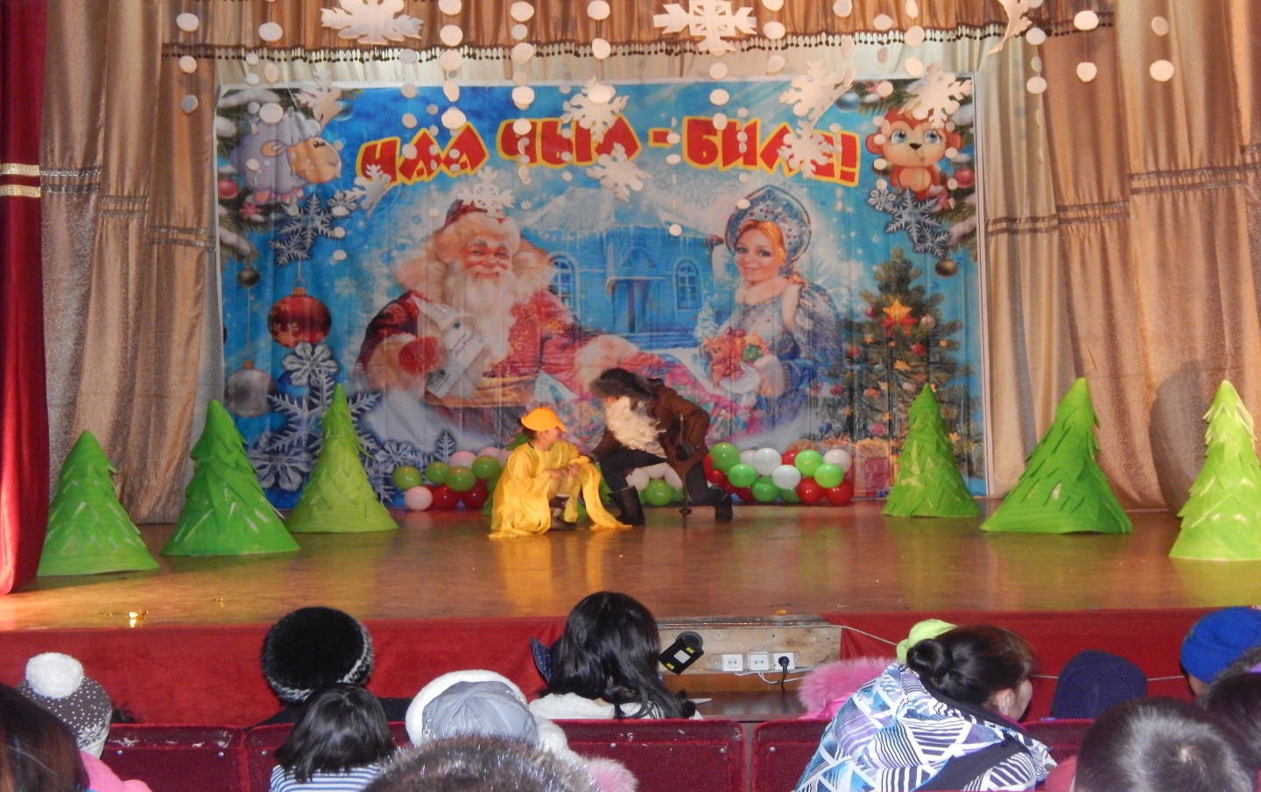

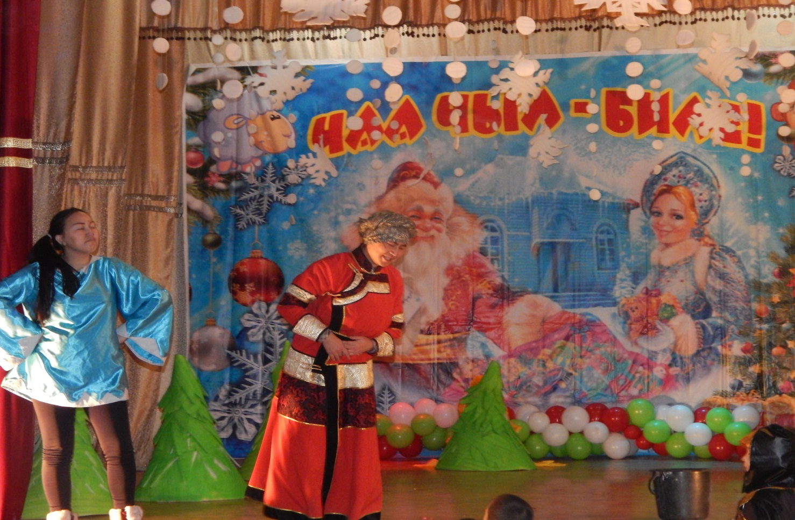

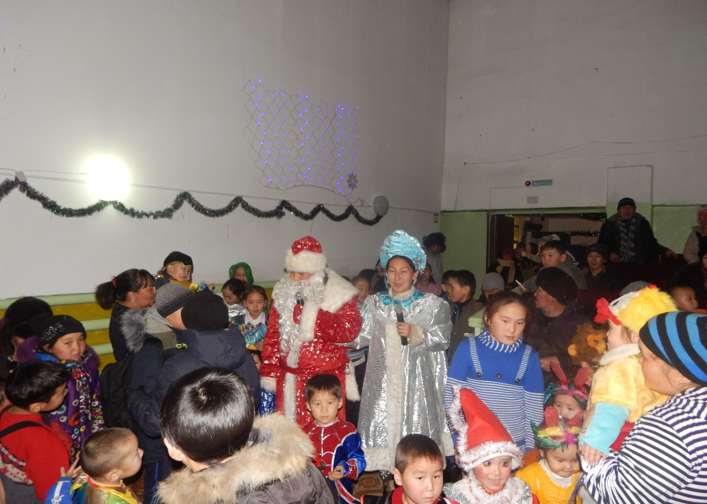

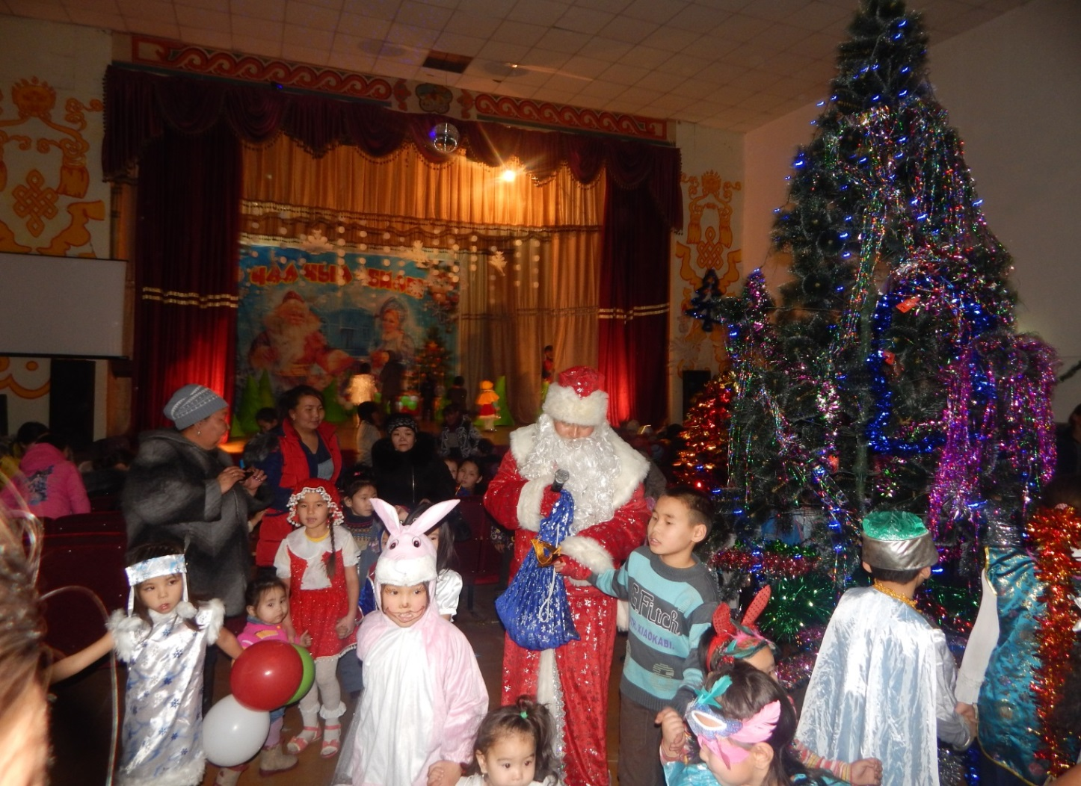

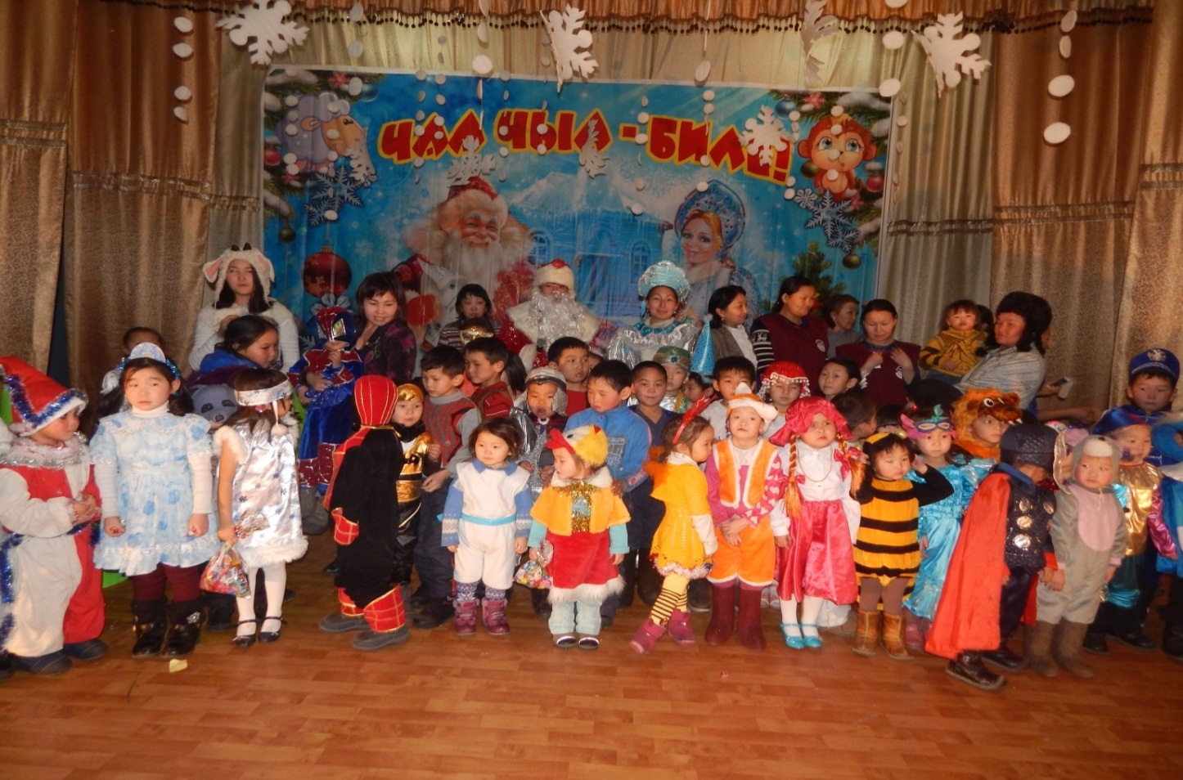

Исп. муз.рук Янзоо А.С.

МБУК СДК им.А.Данзырына с.Ак-Эрик
29 декабря 2015 г. было проведено новогодний праздник для неорганизованных детей сумона. В начале директор СДК поздравила детей и их родителей с наступающим новым годом. Работники СДК показали мини-представление. Баба-Яга пугала всех лесных жителей и требовала с них деда мороза и Снегурочку. Потом дети Яге рассказывали стихи и песенки. Удовлетворенная Яга песнями и стихами, ушла довольная в лес. После ухода Яги дети позвали Снегурочку и деда мороза. Детишки радостно встретили деда и Снегурочку, пели песенки и радовали стишками.
В конкурсе стихов 1 место заняла Калдан Ария; 2 место- Даваа Айдар; 3 место Чавынчак Сабрина. Победителей наградили ценными призами и сладостями.
В конкурсе песен 1 место заняла Сырат Айхээ; 2 место Соян Начын; 3 место Куулар Анжела, наградили игрушками и сладостями.
В конкурсе маскарадов приняли участие 18 детей. В итоге 1 место заняла маскарад «Букет» Дажы Айхээ, 2 место «Кузнечик» Даваа Айдар, 3 место «Клон» Шойдак Очур. В этом году детей с маскарадами было много чем в прошлом году, а родителей каждый год становится больше они уделяют много внимания своим детям.
Приняли участие 35 детей, присутствовало 115 человек.
Расход - 5000 рублей, из собственного дохода СДК им. А. Данзырына.
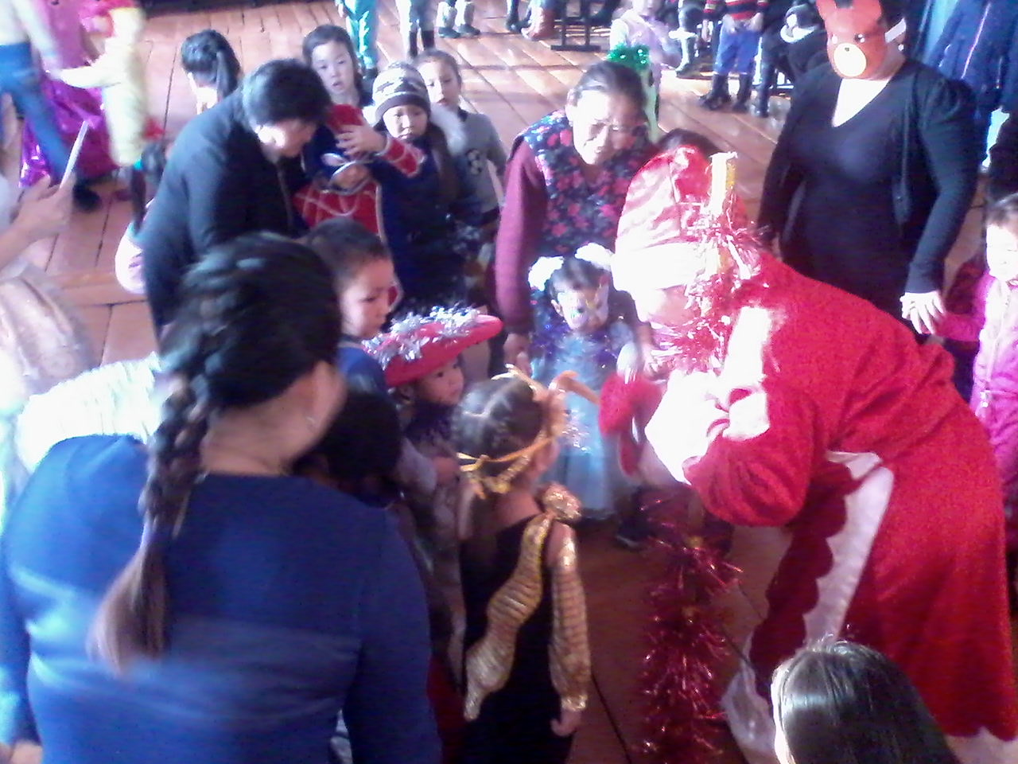
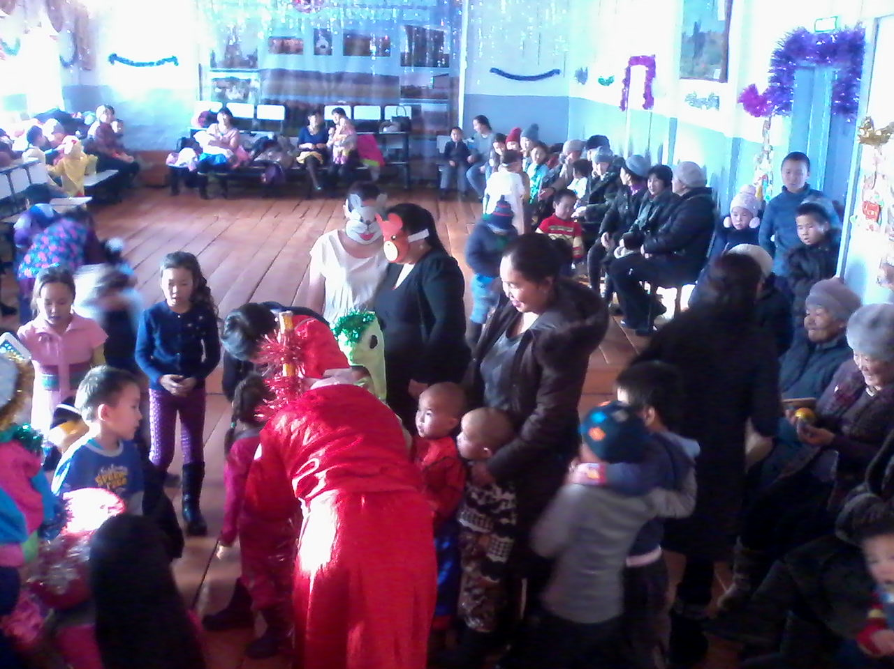
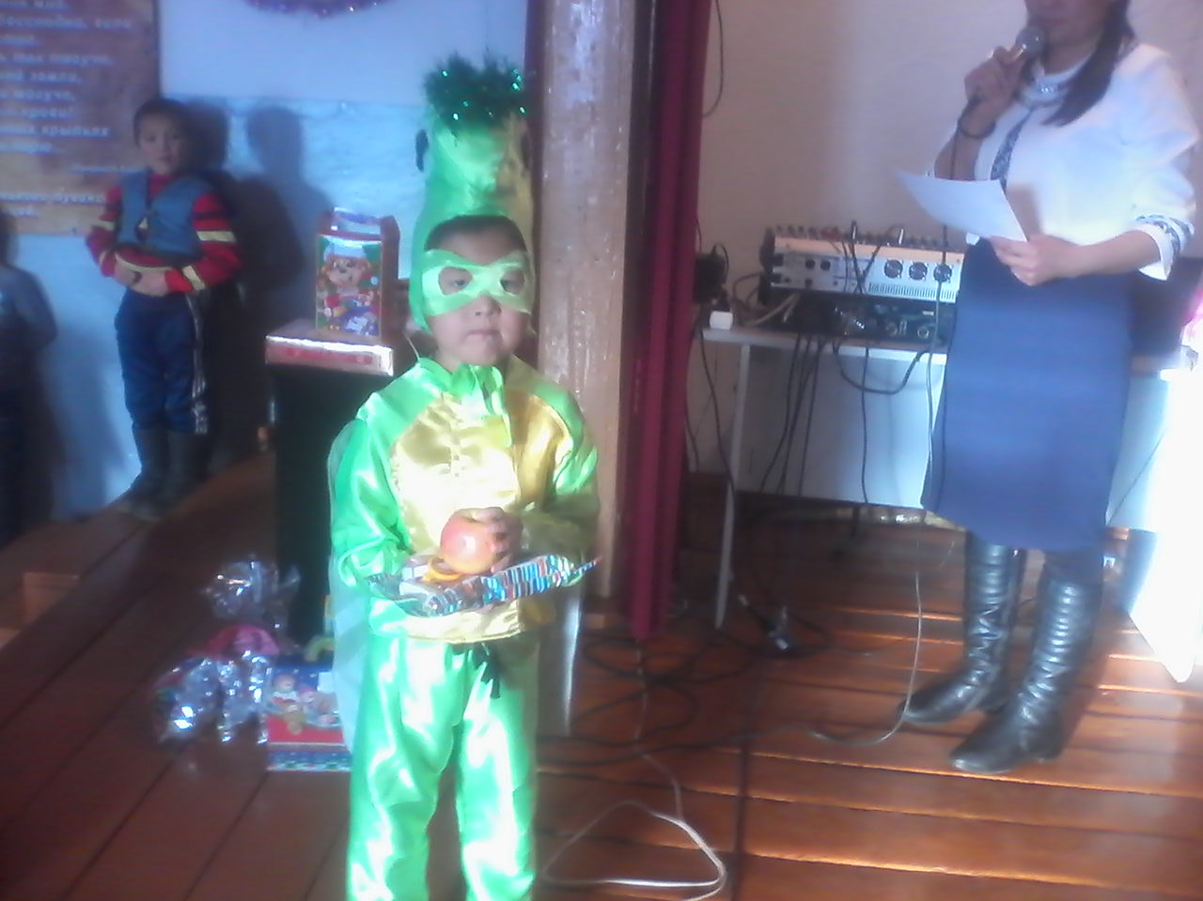
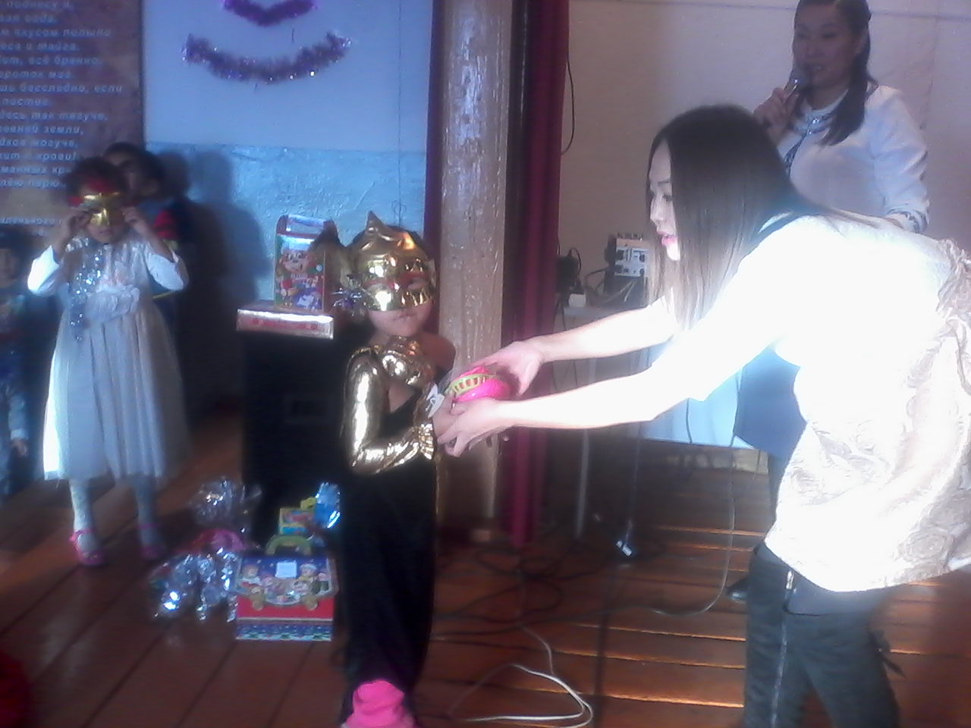
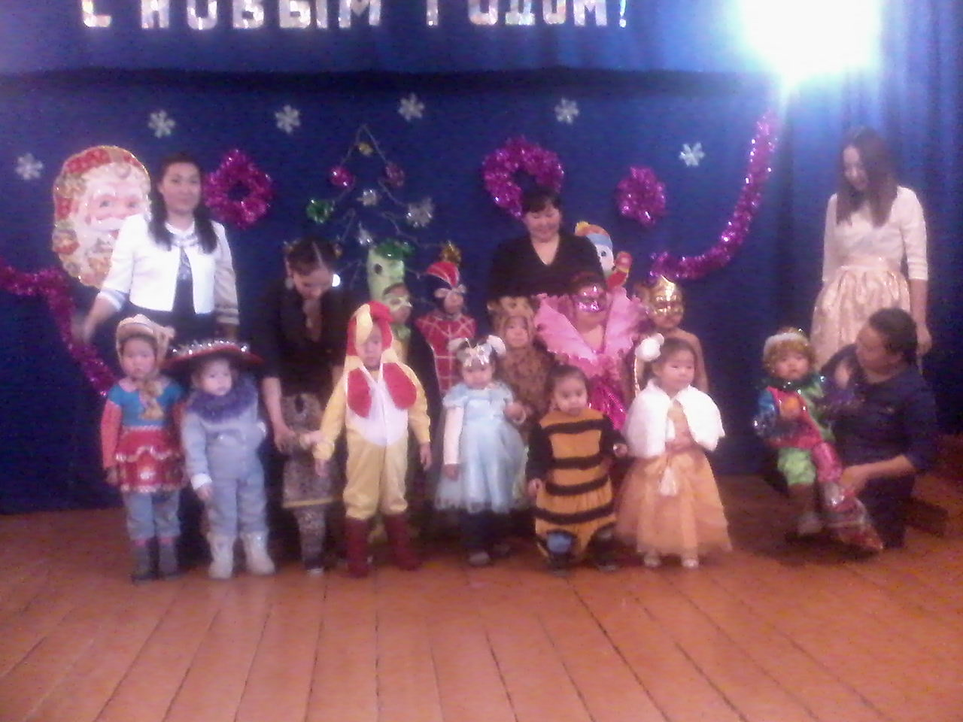
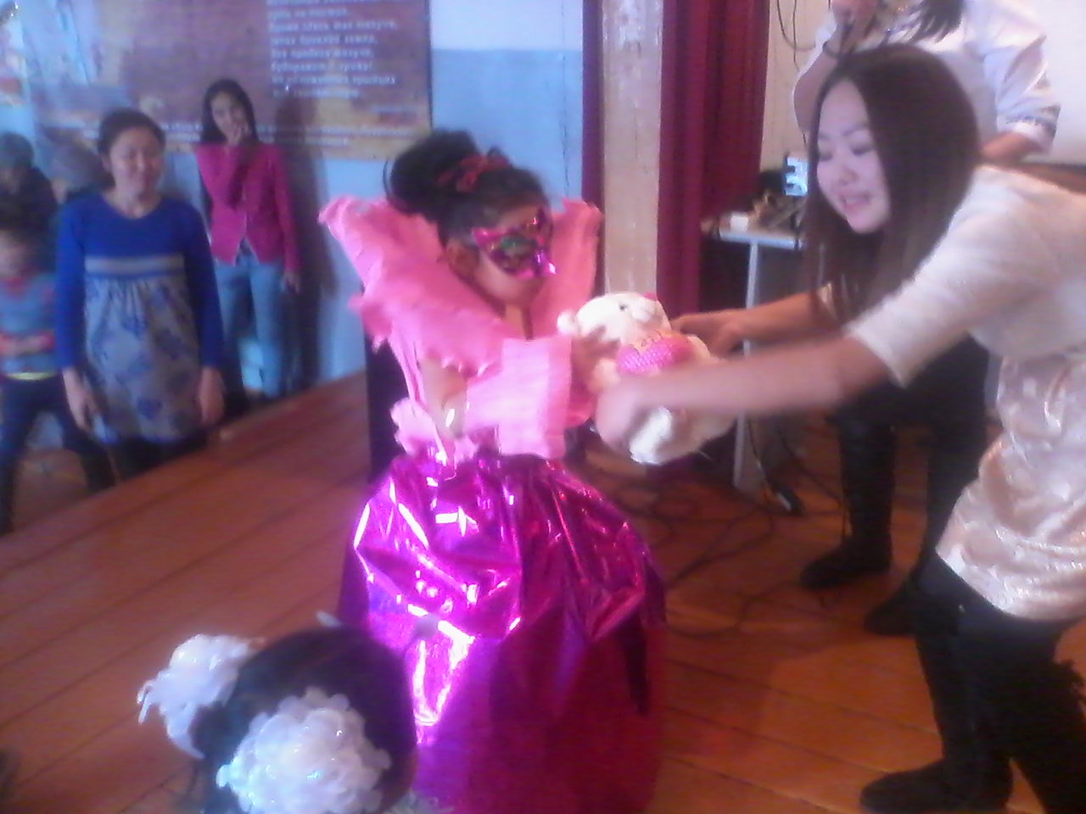
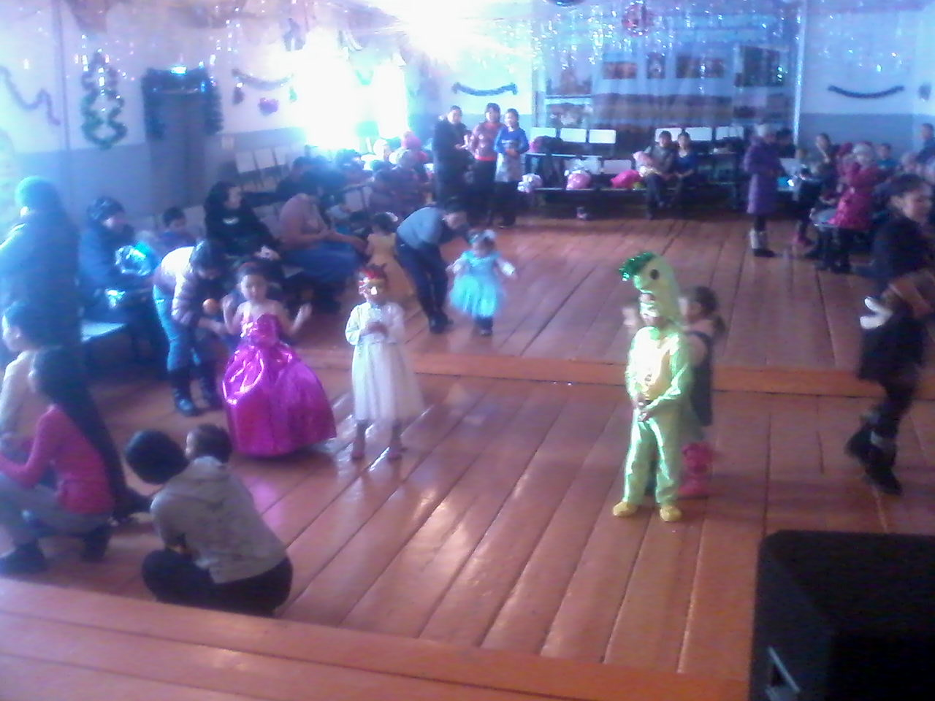

МБУК СДК с.Шуурмак
28 декабря 2015 года в 13:00ч СДК с. Шуурмак был проведен Новогодний утренник «Зимняя сказка» для неорганизованных детей. В помещении было красочно и празднично. Зал был оформлен новогодней елкой и гирляндами. Охвачено 69 человека, из них участников 31.
Была организована шуточные игры, загадки, пословицы. Дети очень активно играли.
Лучшим маскарадом стала Аракчаа Настя (Обезьяна), награждена куклам и сладостями, 2 место занял Мухамеджанов Агиль (Мышка) и награжден танком и сладостями, и 3 место заняла Полухина Аксения (Фея), награждена куклам и сладостями. Призовой фонд 4.200 тысяч рублей.
Работники СДК, библиотекарь и социальный работник сумона показали детям сценку «Здравствуй елочка». Старшеклассники танцевали новогодний поздравительный танец «О, лаки-лаки»
Дед Мороз и Снегурочка поздравили всех детей с наступающим Новым Годом и раздавали конфеты и фрукты всем детям. Директор сельского дома культуры сумона Шуурмак Кунгаалай Роля Владимировна поздравила всех с праздником. Коллектив СДК поздравил всех детей, и танцевали поздравительный танец «Смайлики».
После 14:30 был организована детская новогодняя, праздничная дискотека.
Исп: Салчак А.В. методист \79235477096\
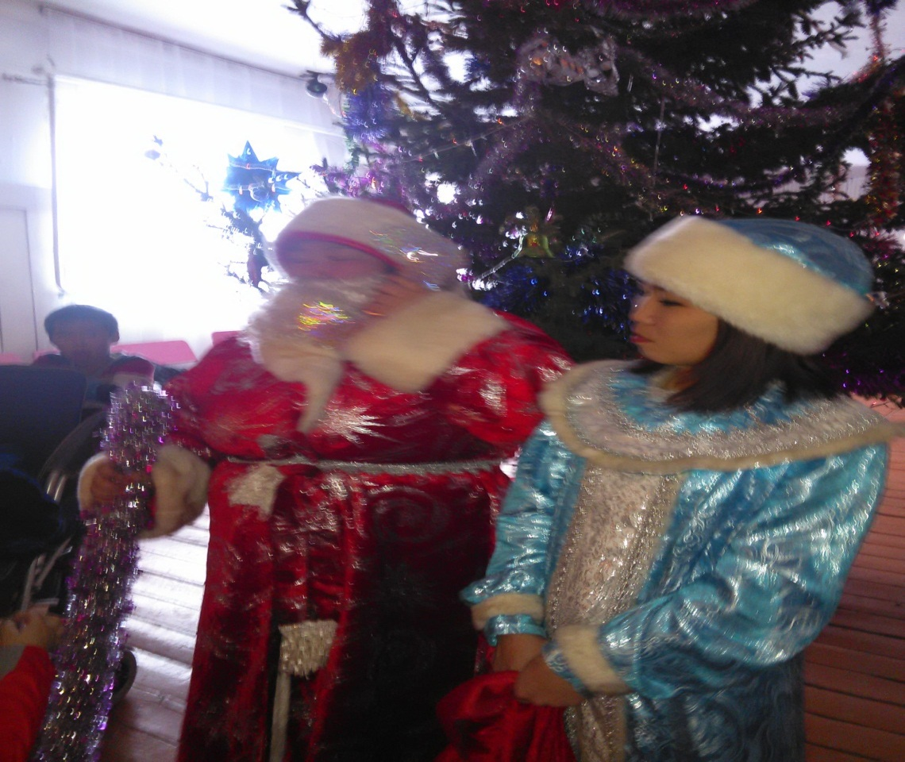
Дед Мороз и Снегурочка

Играли шуточные игры
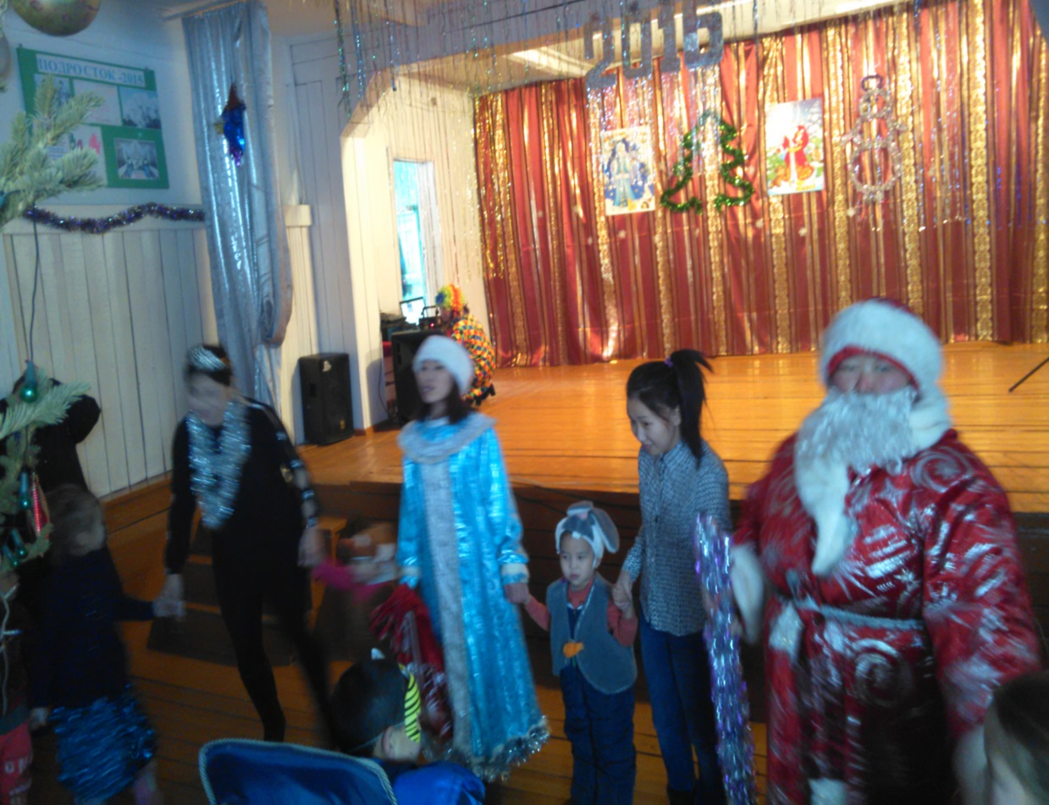
Пели хоровод «В лесу родилась елочка»
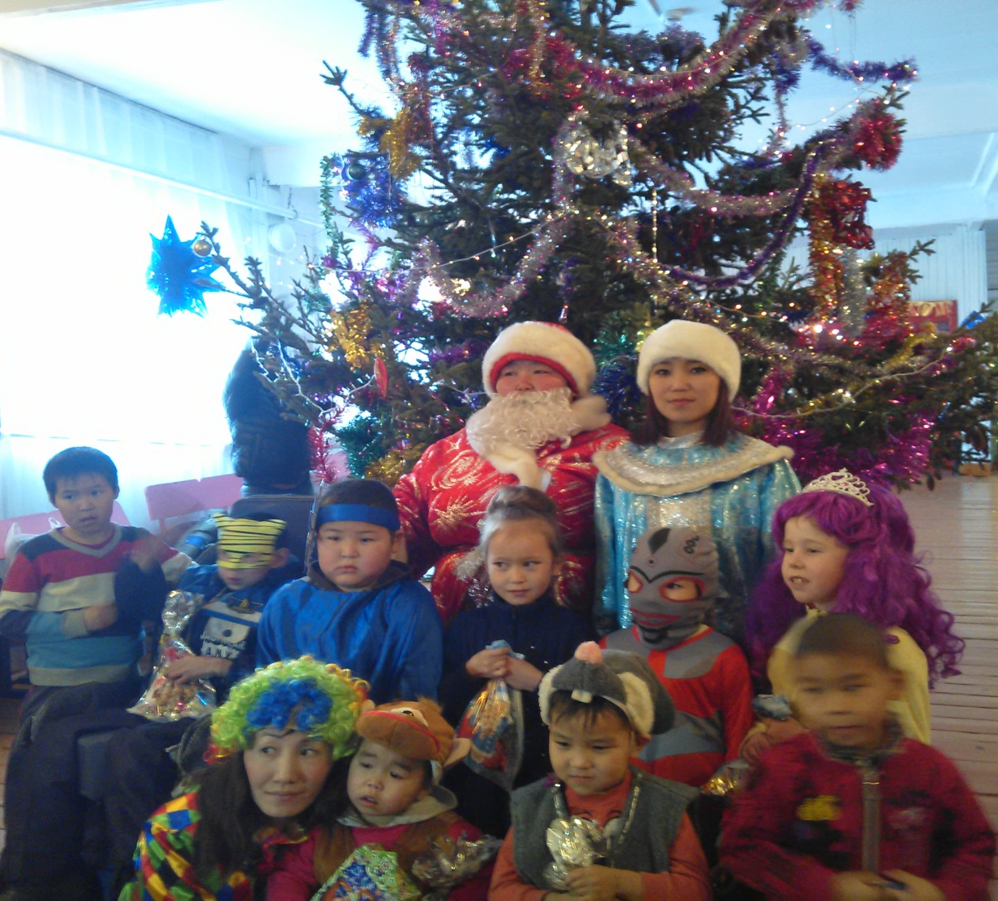
МБУК СДК им.В.Чунмаа с.Холь-Оожу

30 декабря 2015 года в 14.00 часов проведен новогодний утренник для неорганизованных детей. Проведены разные конкурсы и игры. Главными героями новогоднего утренника были Дед-Мороз и Снегурочка. В их роли выступали Дед-Мороз житель сумона Кунзекпен Кежик Мергенович, снегурочка Чооду Арина Викторовна. Коллектив СДК подготовили инсценировку «Приключение обезьяны». Родители детей активно участвовали в новогоднем утреннике вместе детьми. Проведены разные конкурсы как аттракцион. 1 место за красивый маскарад – Кочанай Сендаржап, обезьяна. Бабочка- Дапый-оол Элина , Овец- Деликей Ай-Хээ, Принцесса Монгалбии Тайися, Теленок- Чурукпан Чечен. Волк- Араваа Доржу
Всем детям вручены ценные призы из игрушек. Дети и родители были довольны.
Всего посетителей- 90
Из них детей- 40
Взрослых -50
Из них участники- 50
Израсходовано на призы 6000р
Расход на проведение праздника составляет 20.000 рублей. В этом году елка и оформление зала был оформлен на высоком уровне.
Елка- 8000р
Баннер- 700р
Гирлянды -3500р
Мишура, дождики -500р
На призы- 6000р.
На мешок- 1300р
Праздник удался, все гости были довольны ни каких претензий и жалоб.

Справку составила худ-рук МБУК СДК
им. В. Чунмаа с Холь-Оожу : _____________ Араваа Ч.Б.
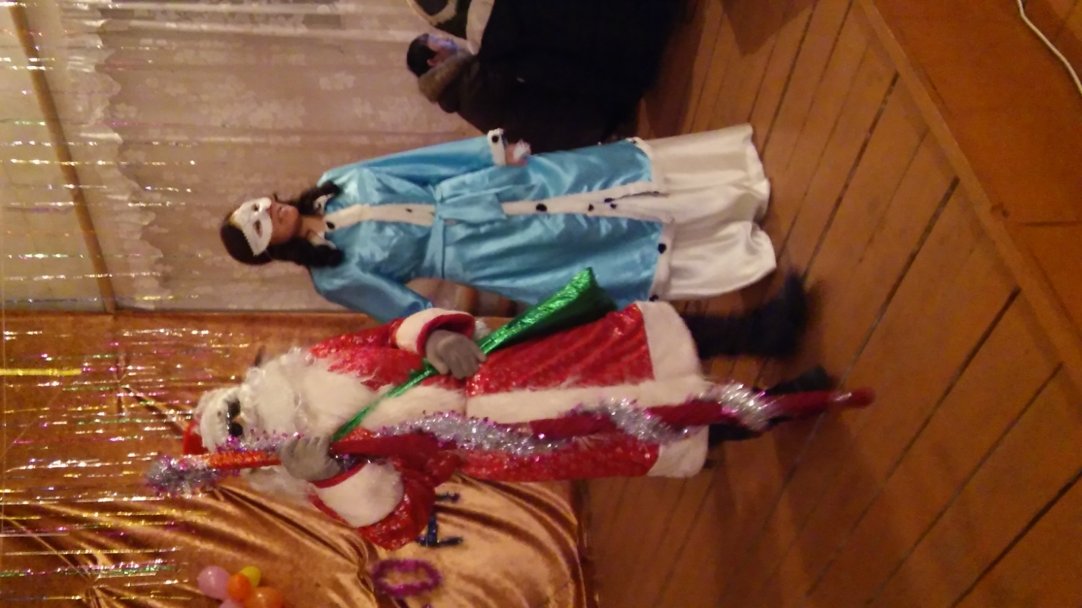
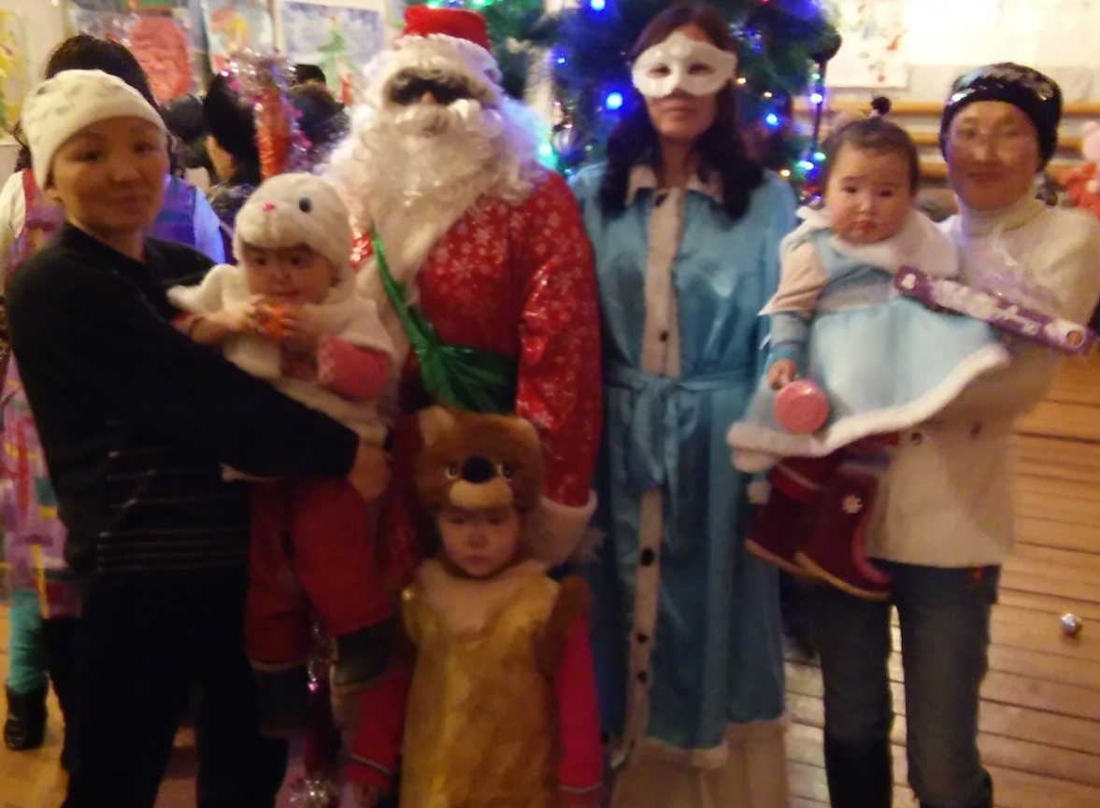
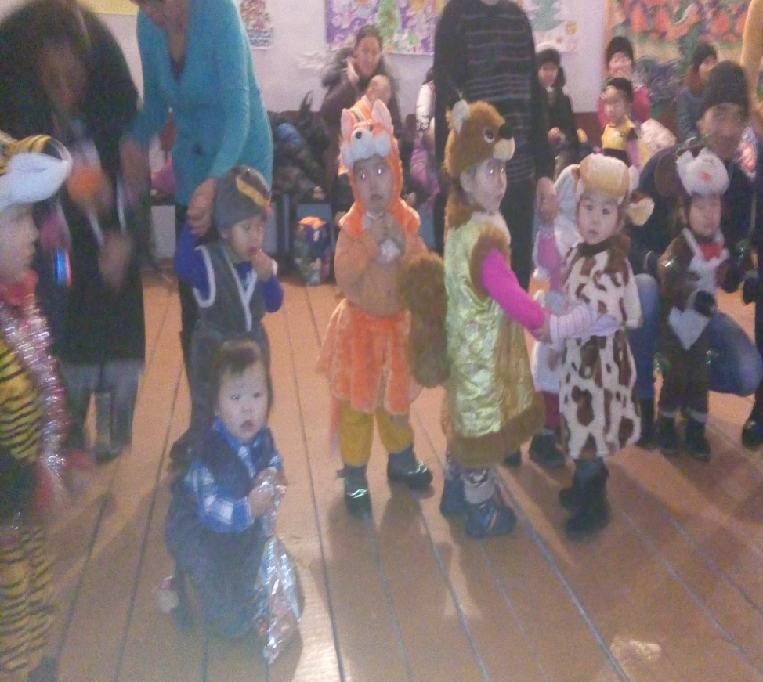

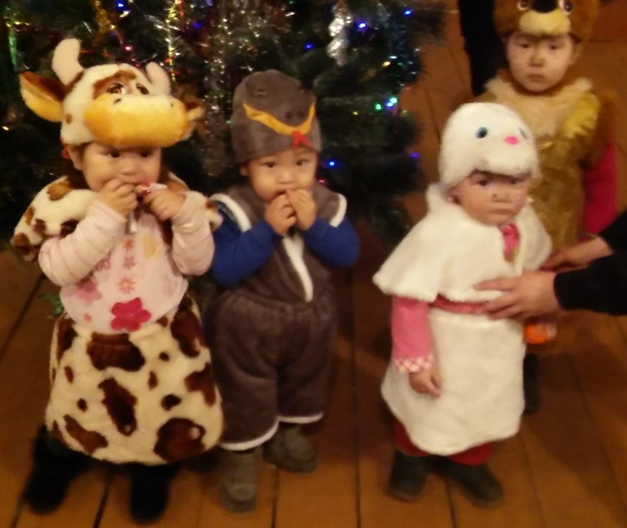
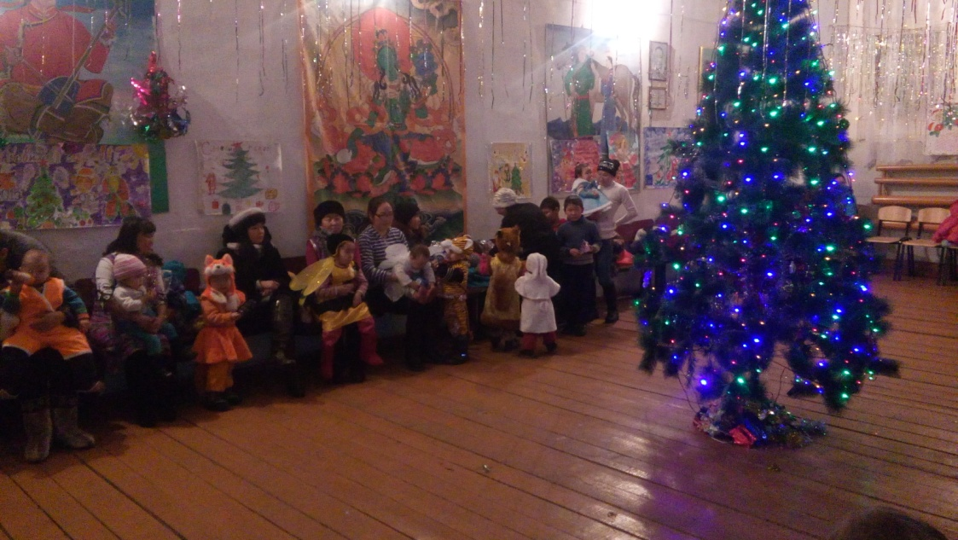

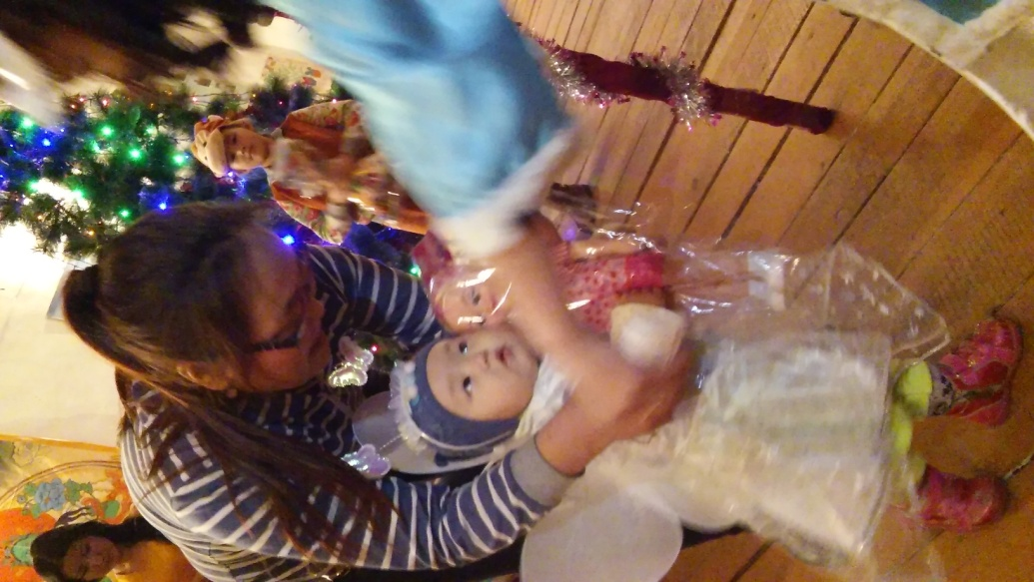

МБУК СДК им.Б.Доюндупа с.Берт-Даг

В 18:00 часов 25.12.2015г был проведен конкурс среди девочек дошкольного возраста 4-6 лет, участников было 8 девочек, из-них 5 из МБДОУ «Саяна» 2 из МБДОУ «Хунчугеш» 1 из неорганизованных детей. В качестве жюри приглашенные гости из центральной детской библиотеки с.Самагалтай, председатель жюри заведующая детской библиотеки Сарыглар Э.С., члены жюри библиотекарь детской библиотеки Даажомба А.С. и учитель химии МБОУ Берт-Дагской СОШ Куруу А.В.
Обладателем «Мини-мисс Снегурочка 2015г» стала Дарина Шывык,
«1-я Мини-мисс Снегурочка 2015г» Айелика Самбыл, «2-я Мини-мисс Снегурочка 2015г» Аюша Баян.
Номинанты конкурса: «Снегурочка грации- 2015» Арьянмаа Намчак-оол, «Снегурочка элегантности -2015» Евгения Далаа , «Снегурочка очарования -2015» Ванесса Чагар-оол, «Снегурочка таланта -2015» Бадыма Болат-оол , «Снегурочка зрительских симпатий -2015» Диана Донгак, «Снегурочка маскарада -2015» Диана Донгак.
Все участницы конкурса были награждены дипломами и серебряными сергами, лауреаты лентами и победительнице диадема.
Участников конкурса было 23 человек вместе с родителями и работниками культуры, охват составило 60 человек, все вместе 84 человек.
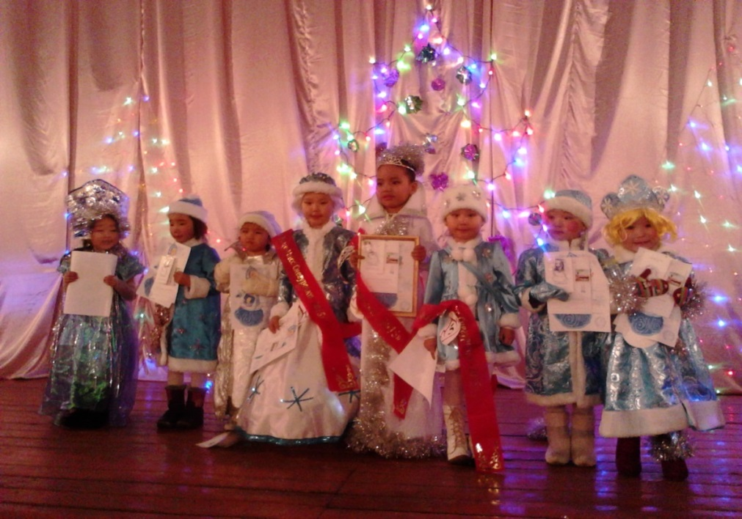
Участницы конкурса
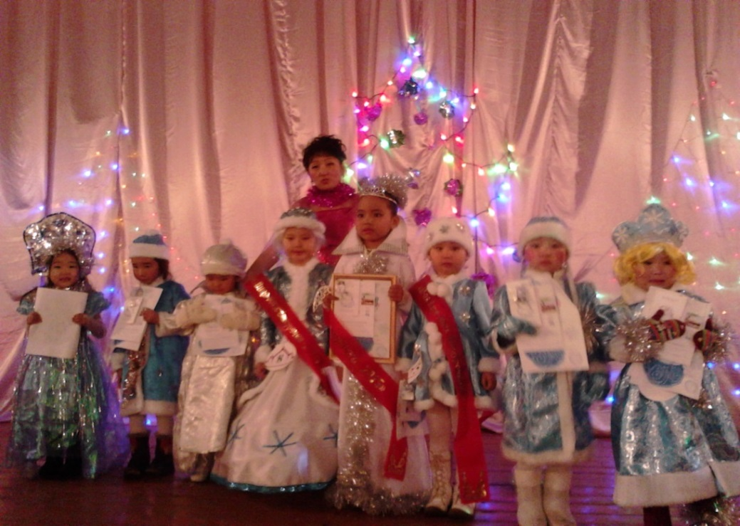
Участницы конкурса вместе с ведущей конкурса
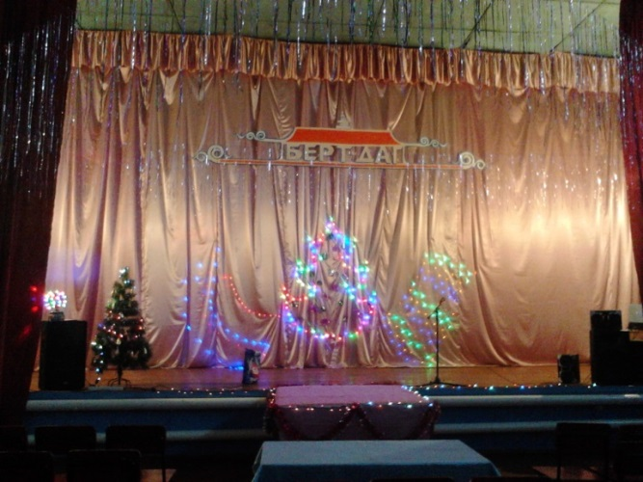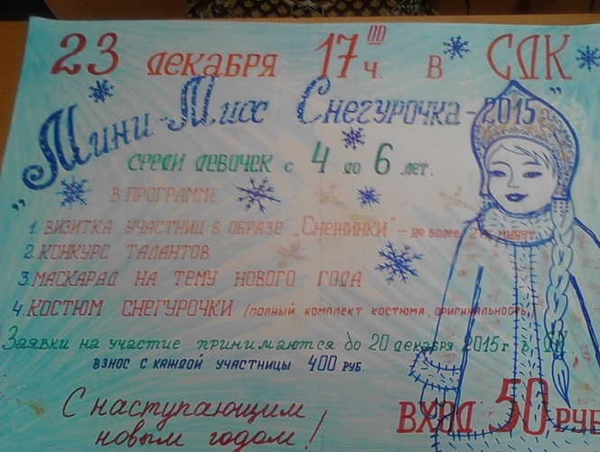
Оформление конкурса Программа конкурса
25 декабря 2015 года в здании СДК им.Биче-оола Доюндуп с.Берт-Даг проводился утренник старшей группы МБДОУ «Саяна» со стороны коллектива СДК мы предоставили дискотечный зал и оформили его. Число детей 20, охвачено 15 родителей, участников было 5 человек. Общее количество 40 человек. 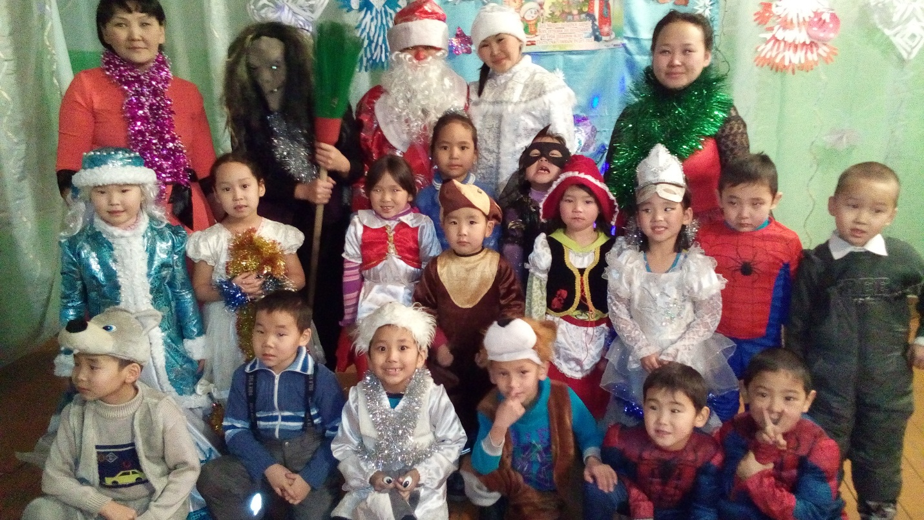
Общий снимок детей с сказочными персонажами
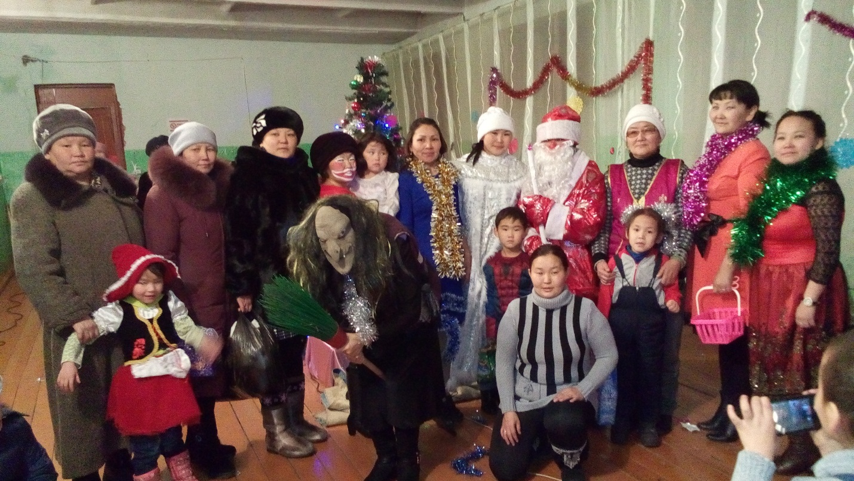
Родители вместе с учителями
Исп.Самбыл В.О. 89235405639

Примечание: СДК им.Д.Чамзырая с.О-Шынаа, СДК им.С.Ланзыы с.Белдир-Арыг не представили справку. СДК им.Б.Доюндупа утренник для неорганизованных детей запланирован на 04 января 2016 год.

